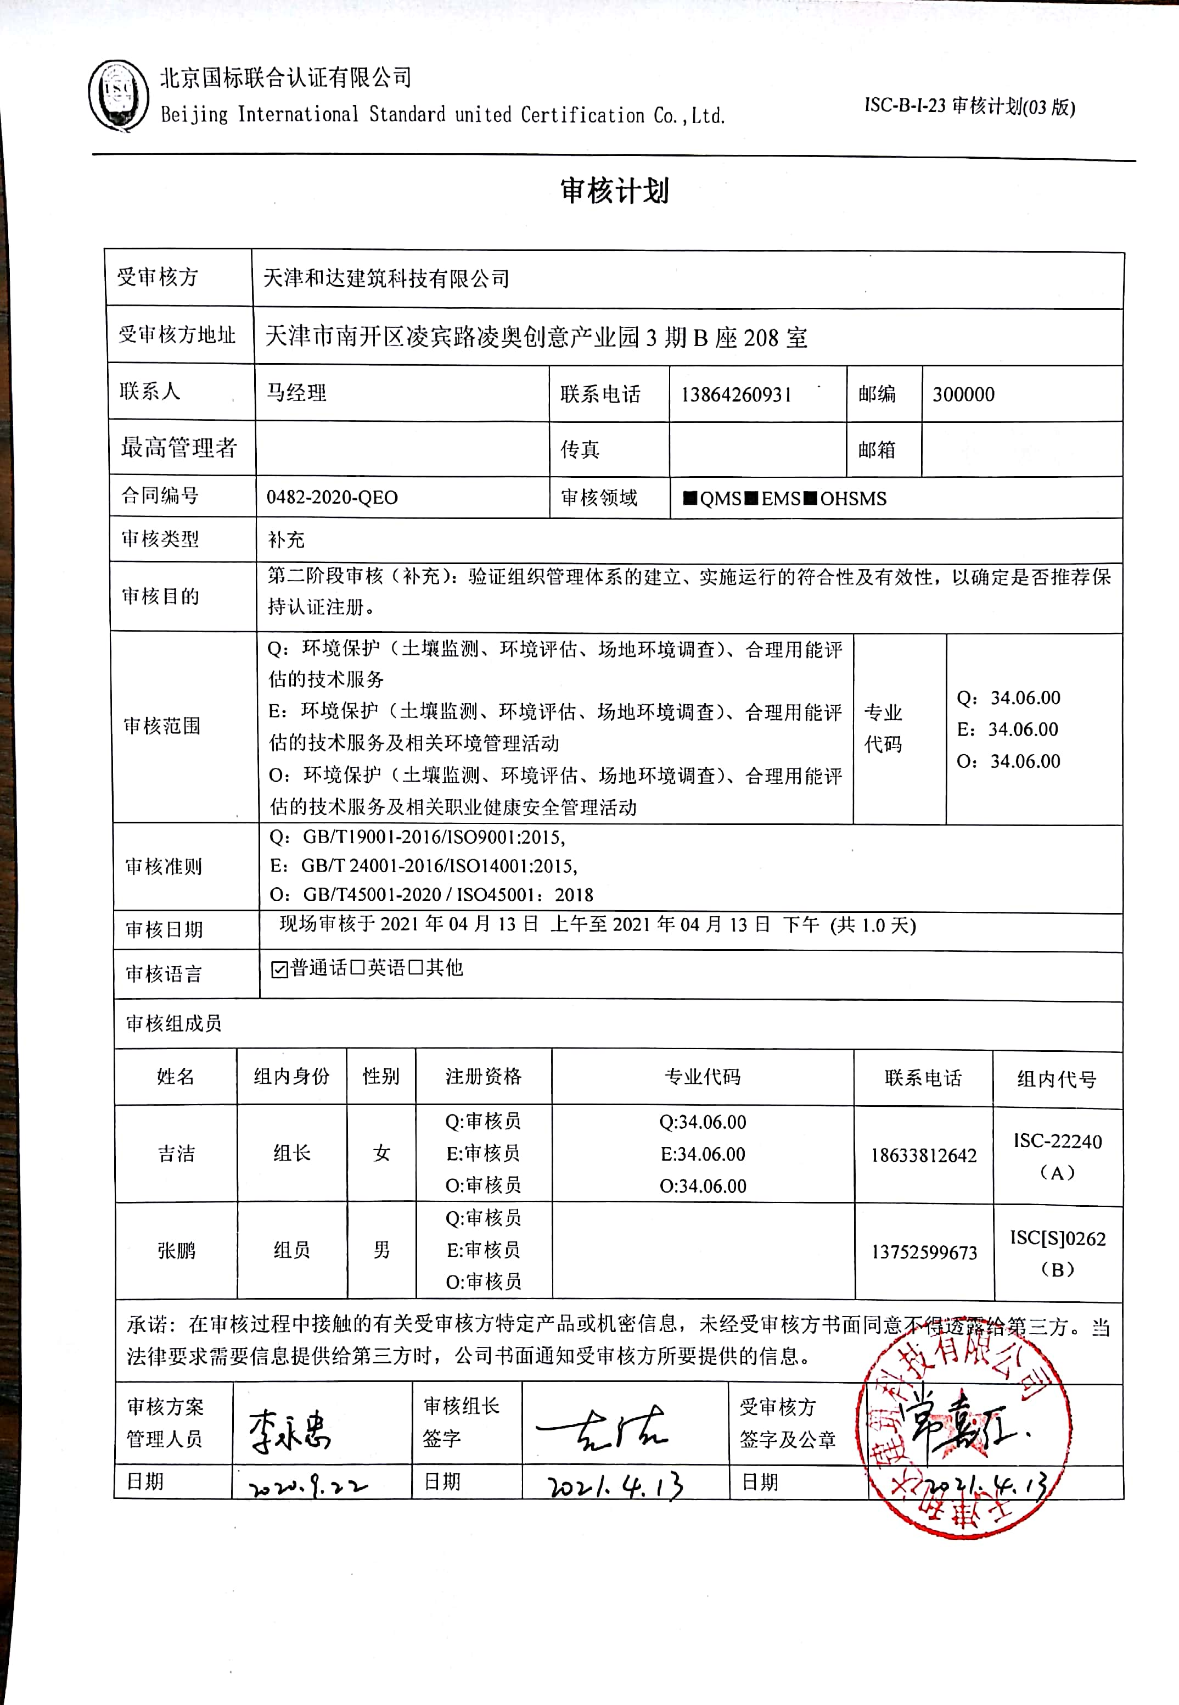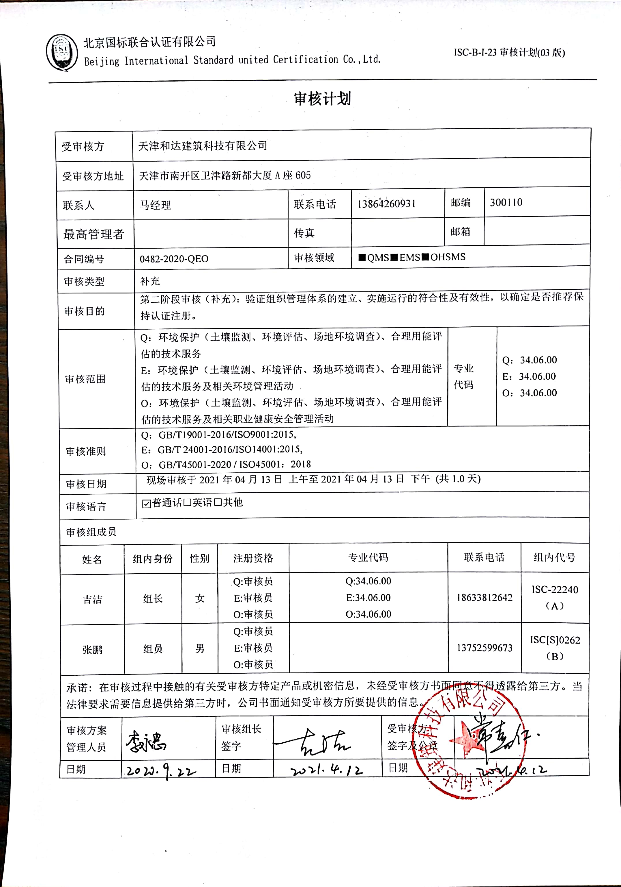**审核计划**

|  |  |  |  |  |  |  |  |  |  |  |  |  |  |  |  |  |  |
| --- | --- | --- | --- | --- | --- | --- | --- | --- | --- | --- | --- | --- | --- | --- | --- | --- | --- |
| 受审核方 | | | 天津和达建筑科技有限公司 | | | | | | | | | | | | | | |
| 受审核方地址 | | | 天津市南开区卫津路新都大厦A座605 | | | | | | | | | | | | | | |
| 联系人 | | | 马经理 | | | | | 联系电话 | 13864260931 | | | 邮编 | | | 300110 | | |
| 最高管理者 | | |  | | | | | 传真 |  | | | 邮箱 | | |  | | |
| 合同编号 | | | 0482-2020-QEO | | | | | 审核领域 | | ■QMS■EMS■OHSMS | | | | | | | |
| 审核类型 | | | 补充 | | | | | | | | | | | | | | |
| 审核目的 | | | 第二阶段审核（补充）：验证组织管理体系的建立、实施运行的符合性及有效性，以确定是否推荐保持认证注册。 | | | | | | | | | | | | | | |
| 审核范围 | | | Q：环境保护（土壤监测、环境评估、场地环境调查）、合理用能评估的技术服务  E：环境保护（土壤监测、环境评估、场地环境调查）、合理用能评估的技术服务及相关环境管理活动  O：环境保护（土壤监测、环境评估、场地环境调查）、合理用能评估的技术服务及相关职业健康安全管理活动 | | | | | | | | | | 专业  代码 | | | Q：34.06.00  E：34.06.00  O：34.06.00 | |
| 审核准则 | | | Q：GB/T19001-2016/ISO9001:2015,  E：GB/T 24001-2016/ISO14001:2015,  O：GB/T45001-2020 / ISO45001：2018 | | | | | | | | | | | | | | |
| 审核日期 | | | 现场审核于2021年04月13日 上午至2021年04月13日 下午 (共1.0天) | | | | | | | | | | | | | | |
| 审核语言 | | | ☑普通话□英语□其他 | | | | | | | | | | | | | | |
| 审核组成员 | | | | | | | | | | | | | | | | | |
| 姓名 | | 组内身份 | | 性别 | | 注册资格 | | 专业代码 | | | | | 联系电话 | | | | 组内代号 |
| 吉洁 | | 组长 | | 女 | | Q:审核员  E:审核员  O:审核员 | | Q:34.06.00  E:34.06.00  O:34.06.00 | | | | | 18633812642 | | | | ISC-22240  （A） |
| 张鹏 | | 组员 | | 男 | | Q:审核员  E:审核员  O:审核员 | |  | | | | | 13752599673 | | | | ISC[S]0262  （B） |
| 承诺: 在审核过程中接触的有关受审核方特定产品或机密信息，未经受审核方书面同意不得透露给第三方。当法律要求需要信息提供给第三方时，公司书面通知受审核方所要提供的信息。 | | | | | | | | | | | | | | | | | |
| 审核方案  管理人员 |  | | | | 审核组长  签字 | |  | | | | 受审核方  签字及公章 | | |  | | | |
| 日期 |  | | | | 日期 | |  | | | | 日期 | | |  | | | |

**审核计划**

|  |  |  |  |  |  |  |  |  |  |  |  |  |  |  |  |  |  |
| --- | --- | --- | --- | --- | --- | --- | --- | --- | --- | --- | --- | --- | --- | --- | --- | --- | --- |
| 受审核方 | | | 天津和达建筑科技有限公司 | | | | | | | | | | | | | | |
| 受审核方地址 | | | 天津市南开区凌宾路凌奥创意产业园3期B座208室 | | | | | | | | | | | | | | |
| 联系人 | | | 马经理 | | | | | 联系电话 | 13864260931 | | | 邮编 | | | 300000 | | |
| 最高管理者 | | |  | | | | | 传真 |  | | | 邮箱 | | |  | | |
| 合同编号 | | | 0482-2020-QEO | | | | | 审核领域 | | ■QMS■EMS■OHSMS | | | | | | | |
| 审核类型 | | | 补充 | | | | | | | | | | | | | | |
| 审核目的 | | | 第二阶段审核（补充）：验证组织管理体系的建立、实施运行的符合性及有效性，以确定是否推荐保持认证注册。 | | | | | | | | | | | | | | |
| 审核范围 | | | Q：环境保护（土壤监测、环境评估、场地环境调查）、合理用能评估的技术服务  E：环境保护（土壤监测、环境评估、场地环境调查）、合理用能评估的技术服务及相关环境管理活动  O：环境保护（土壤监测、环境评估、场地环境调查）、合理用能评估的技术服务及相关职业健康安全管理活动 | | | | | | | | | | 专业  代码 | | | Q：34.06.00  E：34.06.00  O：34.06.00 | |
| 审核准则 | | | Q：GB/T19001-2016/ISO9001:2015,  E：GB/T 24001-2016/ISO14001:2015,  O：GB/T45001-2020 / ISO45001：2018 | | | | | | | | | | | | | | |
| 审核日期 | | | 现场审核于2021年04月13日 上午至2021年04月13日 下午 (共1.0天) | | | | | | | | | | | | | | |
| 审核语言 | | | ☑普通话□英语□其他 | | | | | | | | | | | | | | |
| 审核组成员 | | | | | | | | | | | | | | | | | |
| 姓名 | | 组内身份 | | 性别 | | 注册资格 | | 专业代码 | | | | | 联系电话 | | | | 组内代号 |
| 吉洁 | | 组长 | | 女 | | Q:审核员  E:审核员  O:审核员 | | Q:34.06.00  E:34.06.00  O:34.06.00 | | | | | 18633812642 | | | | ISC-22240  （A） |
| 张鹏 | | 组员 | | 男 | | Q:审核员  E:审核员  O:审核员 | |  | | | | | 13752599673 | | | | ISC[S]0262  （B） |
| 承诺: 在审核过程中接触的有关受审核方特定产品或机密信息，未经受审核方书面同意不得透露给第三方。当法律要求需要信息提供给第三方时，公司书面通知受审核方所要提供的信息。 | | | | | | | | | | | | | | | | | |
| 审核方案  管理人员 |  | | | | 审核组长  签字 | |  | | | | 受审核方  签字及公章 | | |  | | | |
| 日期 |  | | | | 日期 | |  | | | | 日期 | | |  | | | |

|  |  |  |  |  |
| --- | --- | --- | --- | --- |
| **审核日程安排** | | | | |
| **日期** | **时间** | **部门** | **过程** | **审核人员** |
| 2021.4.13 | 9:00-9:30 | 管理层 | 首次会议 | AB |
|  | 9:30-12:00 | 管理层 | 组织及其环境；相关方的需求和希望；管理体系的范围；管理体系及其过程；领导作用和承诺；以顾客为关注焦点；管理方针、目标；组织的岗位、职责权限；应对风险和机会的策划及措施控制；变更的策划；资源提供；管理评审；总则；持续改进；远程审核不符合验证；证书使用情况；上级监管情况等  QEO4.1/4.2/4.3/4.4/5.1/5.2/5.3/6.1/6.2/7.1/9.3/10.1/10.3；Q6.3 | B |
|  | 9:30-12:00 | 综合部 | 组织的岗位、职责权限；目标、方案；环境因素/危险源识别评价；合规义务；绩效的监视和测量；合规性评价；运行控制；内部审核；事件、不合格和纠正措施；应急准备和响应  Q5.3/6.2/9.1/9.2/10.2；  EO5.3/6.2/6.1.2/6.1.3/8.1/8.2/9.1.1/9.1.2/9.2/10.2； | A |
|  | 12:30-17:00 | 项目部 | 组织的岗位、职责权限；环境因素/危险源识别评价；目标、方案；基础设施；运行环境；监视和测量资源；运行的策划和控制；运行的策划；更改控制；标识和可追溯性；产品防护；产品和服务的放行；不合格品的控制；应急准备和响应  Q5.3/6.2/7.1.3/7.1.4/7.1.5/8.1/8.5.1/8.5.2/8.5.4/8.5.6/8.6/8.7  EO5.3/6.2/6.1.2/6.1.3/8.1/8.2 | A |
|  | 12:30-17:00 | 业务部 | 组织的岗位、职责权限；目标、方案；产品和服务要求；外部提供的过程、产品和服务的控制；顾客或外部供方财产；交付后活动；顾客满意；运行控制；应急准备和响应  Q5.3/6.2/8.2/8.4/8.5.3/8.5.5/9.1.2  EO5.3/6.2/6.1.2/6.1.3/8.1/8.2 | B |
|  | 17:00-17:30 | 管理层 | 末次会议 | AB |
| 备注 | 12:00-12:30 | 午休时间 | | |